**Alunno e classe, data** ______________________________________________________________

COMPITO A CASA

1. 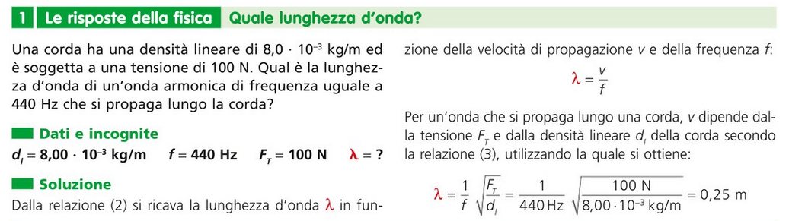

**DESCRIZIONE NEL REALE**

Realizzare con mezzi propri il problema non è possibile, ma cercherò di costruire una situazione simile.

Prendo in cucina uno spago alimentare per legare il roast beef. Ne prendo una parte cioè 10m.

Metto in tensione solo 2m di spago, cerco di dare una vibrazione, certamente mi è difficile sapere con gli strumenti che ho che frequenza riesco a produrre.

**MISURE E DATI DEL PROBLEMA**

Misuro 10 metri di spago, prendo la bilancia in cucina e leggo la taratura. Trovo che la portata è di 5Kg, la sensibilità, essendo il valore della tacca più piccola, leggo 0,5 Kg, con 5 tacche nere, quindi ogni tacca nera è di 100 gr, tra ogni tacca nera ci sono 5 tacche, quindi il valore della tacca più piccola è 1/5 di 100g, conclusione la sensibilità della bilancia della cucina è di 20 g.

Peso i 10 metri di spago e l’indice va tra la 2° e 3° tacca, quindi la massa dei 10m è 30±10g. Constato che è una misura poco significativa in quanto ho un εr =33.3 e quindi un ε% =33%

La densità lineare del mio spago è 3,0ˑ10-3 Kg/m.

Confronto le 2 densità e constato che il mio spago ha una densità inferiore, sicuramente la corda del problema potrebbe essere di metallo (una corda di chitarra).

Creare una tensione di 100N avrei bisogno di attrezzatura specifica, ma per capire quanto erano i 100N ho preso sempre i 2 metri di filo mettendo gli schienali di 2 sedie a 2 metri. Ho legato due busta da ambo le parti inserendo dentro 10 kg di pasta (sia da una parte che dall’altra ed ho notato di quanto era tesa.

Lo spago si stava quasi spezzando. Dando un colpo con un dito allo spago ho constatato che vibra.

**RISULTATI E CONFRONTO TRA IL REALE E IL TESTO ORIGINALE**

Calcolare la lunghezza d’onda con una frequenza di 440Hz basta ricordare

$$v=\frac{s}{t}==>v=\frac{λ}{T}=λ*f==>λ=\frac{v}{f}$$

Per calcolare λ ho bisogno della velocità v ma ricordando che $v=\sqrt{\frac{F_{t}}{d_{l}}}==>$

per il problema inserisco i dati e trovo $λ=\frac{\sqrt{\frac{100}{8×{10}^{-3}}}}{440}=0,25 m$

**RIFLESSIONE SUI RISULTATI**

Se avessi inserito i dati della mia corda riuscendo sempre a dare una tensione di 100N e realizzare una frequenza di 440Hz avrei avuto una λ=0,41m quasi in doppio.

**Conclusione una densità lineare maggiore rende una lunghezza d’onda minore e quindi una velocità minore.**

**2° PROBLEMA**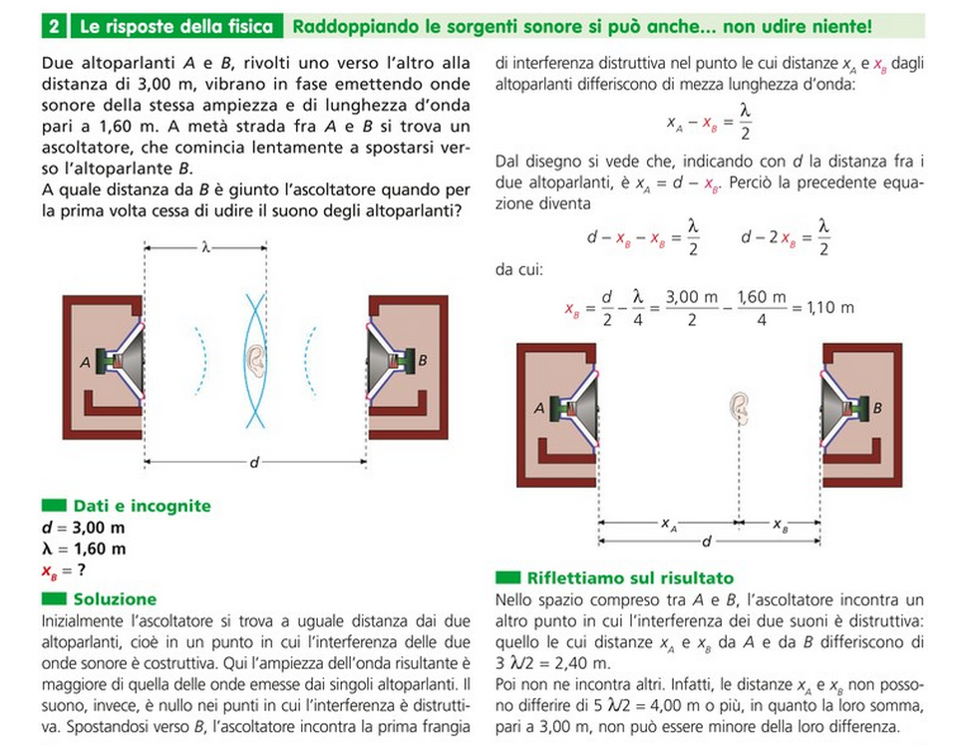

**DESCRIZIONE NEL REALE**

Per fare una descrizione del reale ho realizzato tramite geogebra una situazione simile: gli altoparlanti a 3m due onde della stessa frequenza e stessa lunghezza d’onda, ma come si può vedere partono da 2 punti diversi, quindi sono sfalsate. Si può vedere che sono costruttive solo tra 0,6 e 0,8 ---- e tra 1,4 e 1,6 e tra 2,2 e 2,4 ,, in tutti gli altri intervalli sono distruttive.

Link su geogebra <https://www.geogebra.org/classic/bhyckef3>

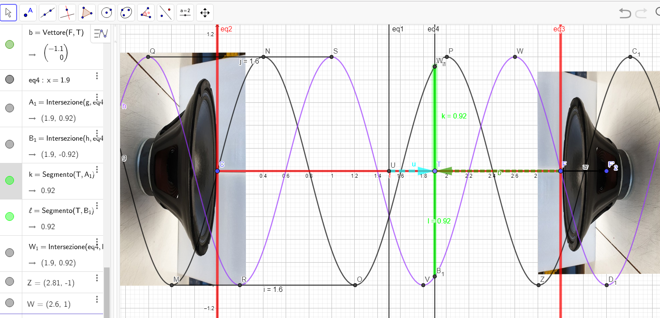

Il punto T=(1.9, 0) ha per l’onda nera dell’altoparlante di sx una Ampiezza di k=0,92

Sempre il punto T ma dell’onda viola del secondo altoparlante ha un’Ampiezza sempre di 0,92 ma in senso opposto. Quindi nel punto T si annullano le Ampiezze e quindi l’ascoltatore non sente niente.

**SVILUPPO TRAMITE LE LEGGI FISICHE**

Il punto in cui le onde sono completamente distruttive, avendo la stessa frequenza, è quando le onde distruttive si hanno quando la distanza dal 1° altoparlante $x_{a}$ e quella dal 2°altoparlante $x_{s}$ differiscono di mezza lunghezza d’onda. $x_{a}-x_{s}=\frac{λ}{2}$ se chiamiamo d la distanza tra i 2 altoparlanti (3m) avremo $x_{a}=d-x_{s}===>quindi d-x_{s}-x_{s}=\frac{λ}{2} ===> x_{s}=\frac{d-\frac{λ}{2}}{2}=1,10 m$

Conclusione l’ascoltatore che si trovava al centro tra i 2 altoparlanti, andando verso l’altoparlante 2 dopo solo 40 cm e cioè a 1,10m dal 2° altoparlante non sente niente.

**RIFLESSIONE SUI RISULTATI**

La mia riflessione è che in natura i suoni non sono composti da una sola onda sono moltissime onde con frequenze diverse, cosa che quindi è difficile da realizzare in natura ma solo con strumenti di laboratorio che riescono a trasmettere suoni con una sola onda.

**3° PROBLEMA**

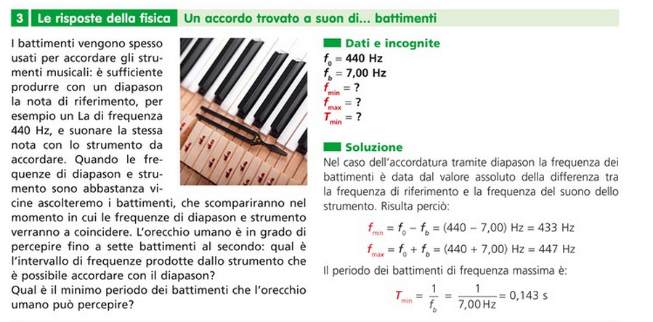

**DESCRIVERE NEL REALE.**

Supponiamo di dover accordare uno strumento, scegliamo di usare un diapason per avere la nota ***LA*** di riferimento. Sentiremo i battimenti quando la  frequenza del diapason e dello strumento saranno abbastanza vicini, ma non sentiremo più battimenti quando diapason e lo  strumento avranno la stessa frequenza. Inserisco un link video per sentire i battimenti in una accordatura.

<https://www.youtube.com/watch?v=38jNNIpkA0s>

Noi possiamo percepire solamente 7 battimenti per secondo.

Quindi la domanda che ci poniamo è:

***A quale intervallo si verificano le frequenze prodotte dallo strumento accordabile con il diapason?***

E anche,

***quale è il minimo periodo di battimenti che possiamo percepire con il nostro orecchio ?***

**Prendendo concretamente le misure e i dati del problema.**

•Questa volta per accordare lo strumento ci basta utilizzare il diapason.

La nota di riferimento è ***LA*** che equivale a **440Hz** al secondo.

L’orecchio umano può solamente percepire 7 battimenti al secondo quindi una frequenza di battimenti di 7 Hz.

**Spiegazione risultato ottenuto.**

La ripetizione dei battimenti è data dal valore assoluto, tra la differenza tra i battimenti prodotti dal diapason (la) e la frequenza che può essere percepita.

Quindi abbiamo che:  ***(440-7.00) Hz= 433Hz***

*questa è la frequenza minima che avendo una differenza di 7Hz mi permette di sentire i battimenti.*

*Ma anche* ***(440 + 7.00) Hz= 447 Hz***

*questa è la frequenza massima che avendo una differenza di 7Hz mi permette di sentire i battimenti.*

**IL PERIODO DI BATTIMENTO**  *di frequenza massima quindi* *è 1/7.00 Hz = 0.143s*

*Il tempo 0,143 secondi è il tempo minimo tra un battimento e l’altro e che quindi riesco a sentire.*

**CONCLUSIONE E RIFLESSIONE**

Sapendo che il la ha una frequenza di 440Hz , il lab di 415,3, ed il la# 466,2 si nota che tra note anche vicinissime non si riescono a sentire i battimenti.

**440-415,3 = 24,7Hz certamente > di 7 Hz**

**466,2-440= 26,2 HZ certamente > di 7 Hz.**

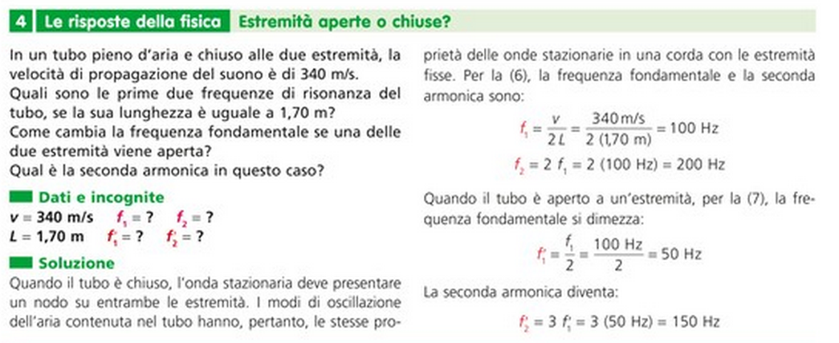**4° PROBLEMA**

**TUBO APERTO - TUBO CHIUSO ALLE 2 ESTREMITA’ – COME CORDA TRA 2 ESTREMI**

$$L=n\frac{λ}{2} ↔ =n\frac{v}{2L} con n=1, 2, 3,4,…$$

**DESCRIVERE NEL REALE.**

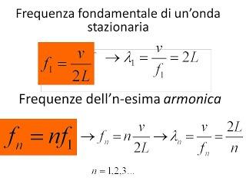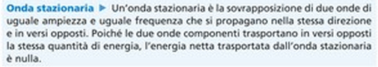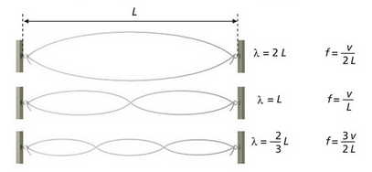Un video fatto da ragazzi molto chiaro sulla legge <https://www.youtube.com/watch?v=a6fK0pLqbJg>

**TUBO CHIUSO - APERTO AD 1 ESTREMITA’ $L=n\frac{λ}{4} ↔f=n\frac{v}{4L} con n=1, 3, 5, …$**

***Canna ideale semi-aperta ----***

**La frequenza fondamentale,**

cioè la più piccola è $f_{1}=\frac{v}{2L}$**(prima armonica)**

**Le frequenze successive** sono tutte multipli della fondamentale

e l’ennesima è $f_{n}=n\frac{v}{2L } con (n=1, 2, 3, ….)$

Le frequenze delle onde stazionarie che possono stabilirsi in una corda

sono chiamate **frequenze di risonanza della corda**.

***Canna ideale semi-aperta ----***  Le frequenze di risonanza dipendono anche dalla velocità v di propagazione del suono nell’aria.

La frequenza n-esima è: $f_{n}=\left(2n-1\right)\frac{v}{4L} (n=1, 2,3, ….)$

Sono possibili solo le armoniche dispari: la prima per n=1, la terza per n=2, la quinta per n=3 ….

**SOLUZIONE AL PROBLEMA**

1. Quali sono le prime 2 frequenze di risonanza del tubo, se la sua lunghezza è uguale a 1,70 m
$f_{1}=\frac{v}{2L}=\frac{340}{2*1,7}=100 Hz la seconda è f_{2}=2\frac{v}{2L}=200Hz$

2. Come cambia la frequenza fondamentale se una delle due estremità viene aperta.
   1. Quando una parte viene aperta la frequenza si dimezza $f_{1}=\left(2-1\right)\frac{v}{4L}=50Hz$
3. Qual è la seconda armonica in questo caso.

$f_{n}=\left(2*2-1\right)\frac{v}{4L} \left(n=2\right) ==> 3*f_{1}=150 Hz$

**RIFLESSIONE - CONCLUSIONE**

***La lunghezza finita L****della canna è l'elemento chiave che la rende un*[*risuonatore*](http://fisicaondemusica.unimore.it/Glossario.html#R)*altamente selettivo, e quindi un potenziale strumento musicale.*

I tubi chiusi hanno le stesse proprietà delle onde stazionarie di una corda fissa agli estremi.

Quando un tubo è aperto da una parte la frequenza fondamentale si dimezza.

La canna cilindrica aperta da entrambe le estremità, ma senza altri fori costituisce lo strumento a fiato modello più semplice possibile. Molte tipi di canne d'organo sono così costruite, e inoltre il modello è utile per descrivere alcune proprietà di strumenti a canna cilindrica quali il [flauto](http://fisicaondemusica.unimore.it/Flauto.html) o il [clarinetto](http://fisicaondemusica.unimore.it/Clarinetto.html).

Link Suono con tubi <https://www.youtube.com/watch?v=eqQIaQLMw5I>

|  |  |  |  |
| --- | --- | --- | --- |
| **Tubo aperto-aperto:** | **Tubo aperto-chiuso:** | | |
| ➢Flauto ➢Canne d’organo | Strumenti ad ancia:  Clarinetto, oboe, fagotto, sax….. | Flauto di Pan | Alcune canne d’organo |

**5° PROBLEMA**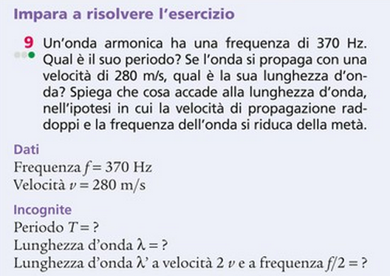

**DESCRIVERE NEL REALE.**

Un'onda armonica è quel fenomeno vibratorio periodico (cioè caratterizzato da un'[onda periodica](http://museo.liceofoscarini.it/virtuale/ondaper.html)) la cui legge di vibrazione è di tipo sinusoidale. **s=Asin(ωt+φ)**

ω = pulsazione (o frequenza angolare)

1. Qual è il suo periodo ?
   1. Essendo la f il numero di T in 1” quindi $f=\frac{1}{T}==>T=\frac{1}{f}=\frac{1}{370}=2,7*{10}^{-3}s$
2. Qual è la sua λ 🡺 $λ=\frac{v}{f}=\frac{280}{370}=0,76 m$
3. Spiegare .. se la v raddoppia e la f si dimezza cosa succede alla λ

$λ=\frac{2v}{f/2}=\frac{4v}{f}=\frac{4*280}{370}=3,0 m$

**RIFLESSIONE - CONCLUSIONE**

**Onda periodica** E' tale quel fenomeno vibratorio che **si ripete identico (non è detto sinusoidale)**  a se stesso in tempi uguali T.

**Onda armonica** E' tale quel fenomeno vibratorio periodico la cui legge di vibrazione **è di tipo sinusoidale**.

**Legame tra velocità frequenza e lunghezza d’onda.**

Stesso periodo

Aumento di velocità aumento di lunghezza d’onda (viceversa)

Stessa lunghezza d’onda

aumento velocità diminuzione del Periodo (viceversa)

Stessa velocità

Aumento della lunghezza d’onda aumenta il periodo

$v=\frac{λ}{T}$

**6° PROBLEMA**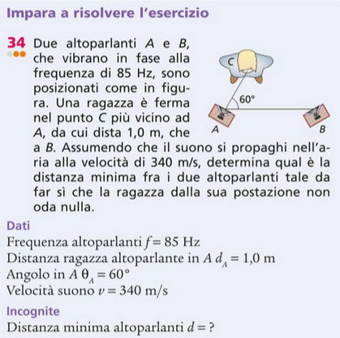

**DESCRIVERE NEL REALE.**

*I due altoparlanti generano onde sonore che si sovrappongono nello spazio.*

*Dalla loro sovrapposizione si genera il fenomeno dell’interferenza, che può essere costruttiva o distruttiva.*

*La prima si presenta nei punti in cui le due onde sono in fase (cioè hanno fase uguale in ogni istante e quindi sono massime o minime sempre simultaneamente) e le perturbazioni prodotte dalle sorgenti hanno lo stesso verso e si rinforzano.*

*La seconda invece si osserva nei punti in cui le onde sono in opposizione di fase (ciò vuol dire che, quando un’oscillazione presenta un massimo, l’altra presenta un minimo).*

Se le sue onde hanno pari ampiezza, in questi punti la perturbazione si annulla.

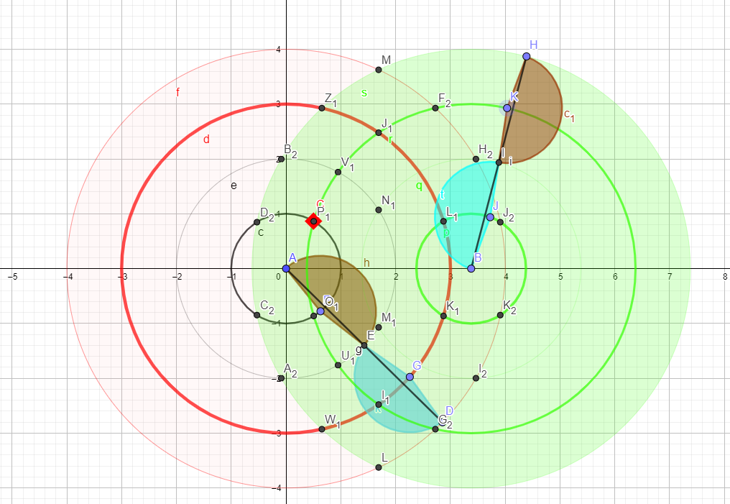

Link con geogebra <https://www.geogebra.org/classic/a54a74r3>

Il grafico allegato ed il link di geogebra simulano propri il problema.

Collegandoci con il link e spostando il il punto B, cioè variando la distanza tra i 2 altoparlanti si può risolvere il problema geometricamente.

Infatti si possono notare le creste e le valli, interferenza e quindi sovrapposizione tra una cresta ed una valle (CREA ANNULLAMENTO), quindi la ragazza non sente nient, spostando il punto B su geogebra ci si accorge che succede proprio a 3,4 m. 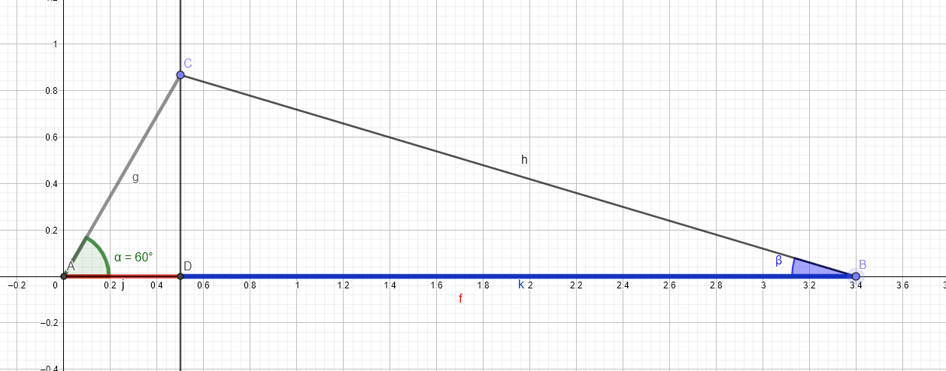

**SOLUZIONE AL PROBLEMA**

Dal disegno allegato si deduce che per poter calcolare AB (cioè la distanza tra i 2 altoparlanti serve la distanza tra B e la ragazza cioè BC.

Si sa anche che BC deve essere tale da creare il battimento con l’onda che viene da A.

1. Possiamo quindi calcolare BC tramite la legge bel battimento
2. Potendo calcolare l’altezza CD sapendo l’angolo α = 60°
3. Possiamo calcolare BD tramite Pitagora
4. Sommare AD e DB e calcolare AB
5. Due sorgenti hanno punti distruttivi se

$$\left|x_{1}-x_{2}\right|=\left|d_{A}-d_{B}\right|=m\frac{λ}{2} ==> m=1, 3, 5, …$$

Dovendo calcolare **λ**  🡺 $v=\frac{λ}{T} ==> λ=\frac{v}{f}= \frac{340}{85}=4,0 m$

Dovendo trovare la distanza minima cominciamo con m=1

Svolgendo l’equazione con il valore assoluto, dovendo essere

$d_{B}>d_{A} perchè d_{A} non può essere maggione di 2 cioè di \frac{λ}{2}$

**Avrò la soluzione ${-d}_{A}+d_{B}=\frac{λ}{2} ==> d_{B}=2+1=3,0 m$ $d_{B}=3,0 m$**

1. L’altezza $\underline{CD}=\underline{AC}*sinsin ∝ ≅1*0,86 =0,86 m ==> \underline{CD}=0,86 m$
$\underline{AD}=\underline{AC}*coscos ∝ =1*0.5=0.5 m$

2. La distanza $\underline{BD}=\sqrt{{\underline{BC}}^{2}-{\underline{CD}}^{2}}=2,9 m$
3. **La distanza $\underline{AB}= \underline{AD}+ \underline{DB}= 2,9+0,4 = 3,4 m$**

Lo stesso risultato si può avere applicando il teorema di Carnot al triangolo di vertici ABC:

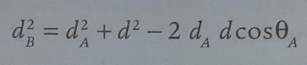

da cui segue l’equazione di secondo grado dove l’incognita è la distanza *d*:

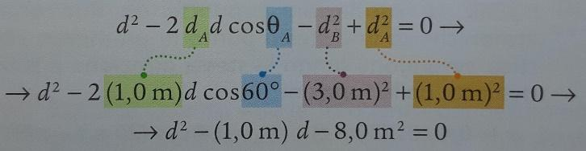

Risolviamo rispetto a *d* e prendiamo la soluzione positiva:

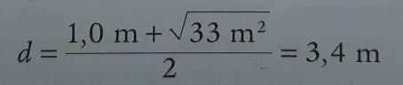

**RIFLESSIONI SUL RISULTATO**

Gli altoparlanti emettono onde sonore con la stessa frequenza e in fase. Nel punto *C* la differenza di fase, responsabile del fenomeno dell’interferenza distruttiva, è causata solo dalla differenza tra i cammini delle onde. Cioè la proprietà di sovrapposizione tra due stesse onde sfasare della metà della lunghezza d’onda.

**7° PROBLEMA**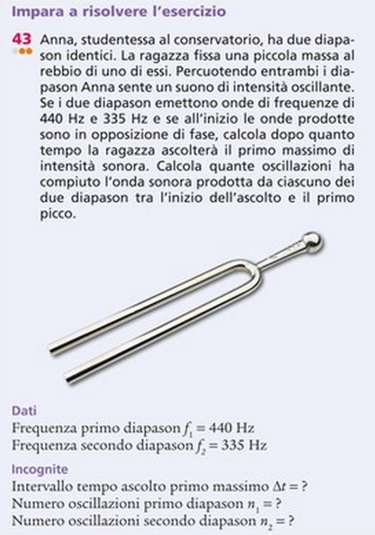

**DESCRIVERE NEL REALE.**

Supponiamo di essere Anna e avere due diapason che occorrono per accordare strumenti.

Decidiamo di fissare alla sommità di uno di questi una massa, generando così una alterazione del suono.

Percuotendoli sentiamo un suono il cui volume non è costante quindi oscillazione tra più forte e meno forte (VOLUME ACUSTICO).

Quindi quello che ci viene richiesto:

* ***dopo quanto tempo Anna sentirà il picco (cioè volume max) dell’intensità sonora.***
* ***di calcolare quante oscillazioni ha compiuto l’onda sonora generata dai due diapason dall’inizio fino al primo picco cioè massimo***.

*440 Hz è la nota La*

*329,6 Hz la nota è Mi*

*349,2 Hz la nota è Fa*

*Sapendo che max riusciamo a sentire i battimenti con differenza di 7 Hz, quindi a 433Hz possiamo sentire solo aumento o diminuzione di volume di suono, il 2° diapason (335Hz) emette un suono tra il Mi e Fa.*

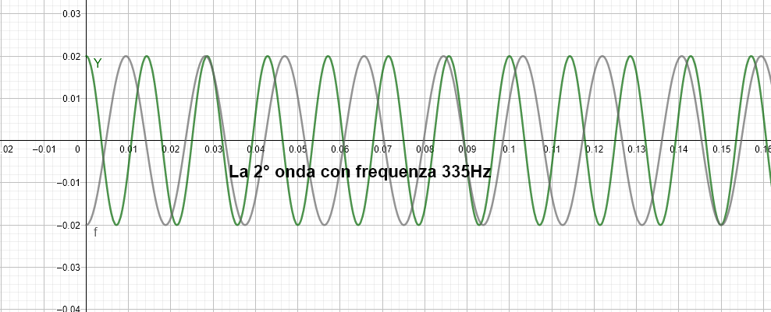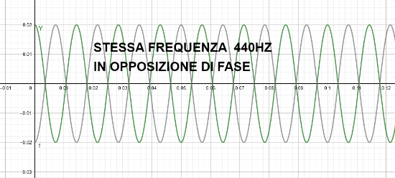**Link per geogebra** <https://www.geogebra.org/classic/dnj8xdqc>

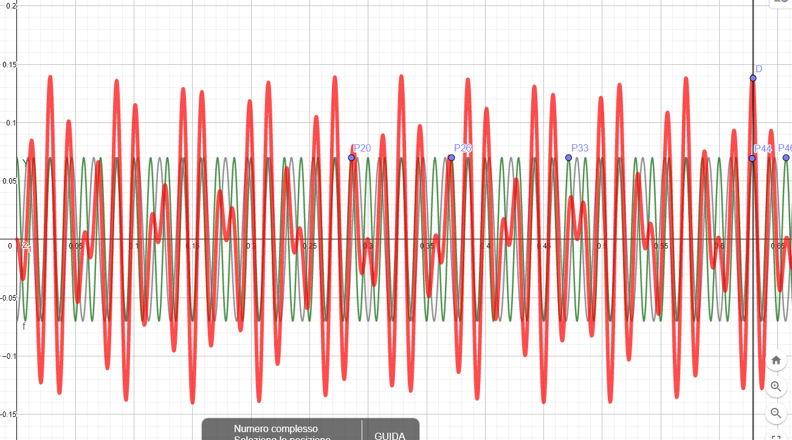

Sovrapposizione dei suoni

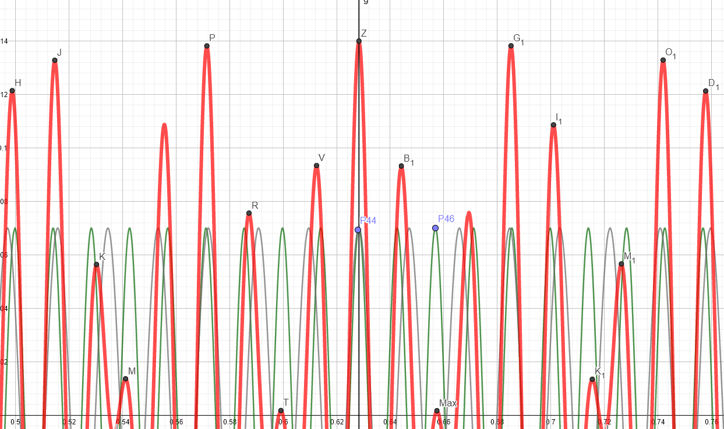

**Dai grafici tratti da Geogebra si constata la funzione somma ha il primo picco proprio quando l’onda a 440Hz si trova nella 44° oscillazione.**

**SOLUZIONE AL PROBLEMA**

La frequenza di battimento è data da $f=\left|f_{1}-f_{2}\right|$

**Il primo PICCO (max) si ha dopo un intervallo di tempo pari a metà del periodo dei battimenti che è proprio T=1/2f.**

**Per cui $f=\left|f_{1}-f_{2}\right|=440-335=5,00Hz ==>T=\frac{1}{2f}=\frac{1}{2*5}=0,100 s$**

**Il numero delle oscillazioni è proprio**

$$n=f*∆t=440*0,1=44,0 oscillazioni$$

Ripetendo il calcolo per l’altra frequenza si ottengono 🡺 n=43,5 oscillazioni.

**RIFLESSIONI SUL RISULTATO**

*Come riflessione sentendo un’orchestra non è detto che il volume max si ha quando suonano più forte, infatti dipende quando le onde si trovano in sovrapposizione con AMPIEZZA MASSIMA.*

**8° PROBLEMA**

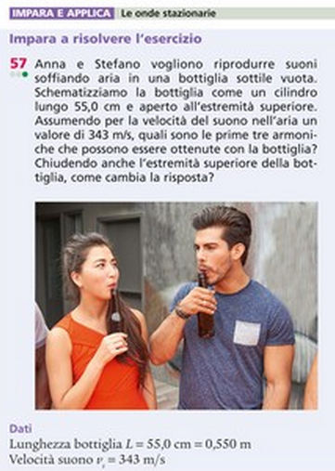

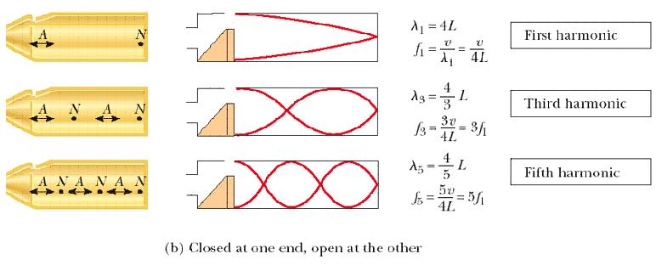**SITUAZIONE FISICA**

*In un tubo con un’estremità chiusa le onde stazionarie sono prodotte dalla sovrapposizione di due onde di uguale ampiezza  e uguale frequenza che si propagano nella stessa direzione e in versi opposti, una delle quali costituisce l’onda riflessa dall’estremità chiusa. All’estremità chiusa le molecole d’aria sono vincolate e quindi le onde stazionarie presentano un nodo. All’estremità aperta le molecole sono libere di muoversi e le onde presentano un ventre.*

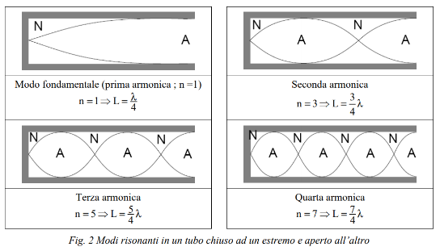Nella figura seguente sono mostrati alcuni modi risonanti (le prime quattro armoniche) in un tubo chiuso ad un’estremità e aperto all’altra, caratterizzati dal fatto che nell’estremo aperto c’è sempre un antinodo (A) e in quello chiuso c’è sempre un nodo (N).

**TUBO CON 1 CHIUSURA**

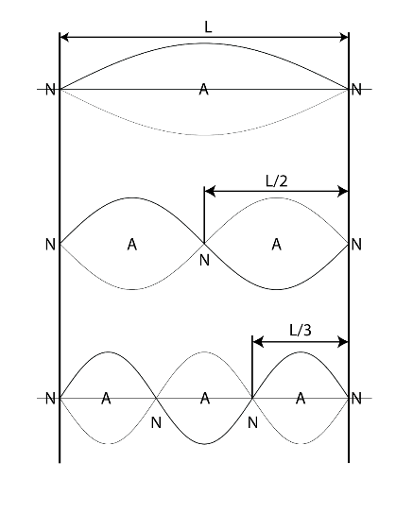 $L=n\frac{λ}{4} ↔f=n\frac{v}{4L} con n=1, 3, 5, …$

**TUBO CON 2 CHIUSURE**

$$L=n\frac{λ}{2} ↔ =n\frac{v}{2L} con n=1, 2, 3,4,…$$

**SOLUZIONE AL PROBLEMA**

|  |  |  |
| --- | --- | --- |
| **Prendiamo in esame la bottiglia chiusa a una sola estremità** |  | **Prendiamo in esame estremità entrambe chiuse** |
| $$f_{1}=1*\frac{v}{4L}=\frac{343}{4*0,550}=156Hz$$ |  | $$f_{1}=1*\frac{v}{2L}=\frac{343}{2*0,550}=312Hz$$ |
| $$f_{2}=2*\frac{v}{4L}=\frac{2*343}{4*0,550}=312Hz$$ |  | $$f_{2}=2*\frac{v}{2L}=\frac{2*343}{2*0,550}=624Hz$$ |
| $$f_{3}=3*\frac{v}{4L}=\frac{3*343}{4*0,550}=468Hz$$ |  | $$f_{3}=3*\frac{v}{2L}=\frac{3*343}{2*0,550}=935Hz$$ |

**RIFLESSIONI SUL RISULTATO**

Per variare le armoniche è sufficiente inserire dell’acqua adeguata che fa quindi variare la lunghezza di risonanza del tubo e quindi avere frequenze diverse, cioè più acute avendo tubo più corto.

**9° PROBLEMA**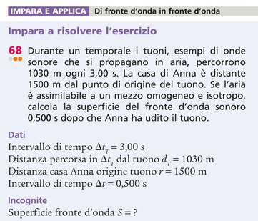

**SITUAZIONE FISICA**

*Un’onda si propaga in un mezzo. Il luogo dei punti del mezzo che vibrano in modo concorde si chiama fronte d’onda. Nel caso delle onde sonore che si propagano in aria, cioè in uno spazio tridimensionale assunto per ipotesi omogeneo e isotropo, i fronti sono superfici sferiche concentriche intorno alla sorgente. Il modo in cui si propaga l’onda nel mezzo è descritto dal cosiddetto principio di Huygens. Ogni punto di un fronte d’onda, detto primario, può essere considerato la sorgente puntiforme di un’onda sferica.*

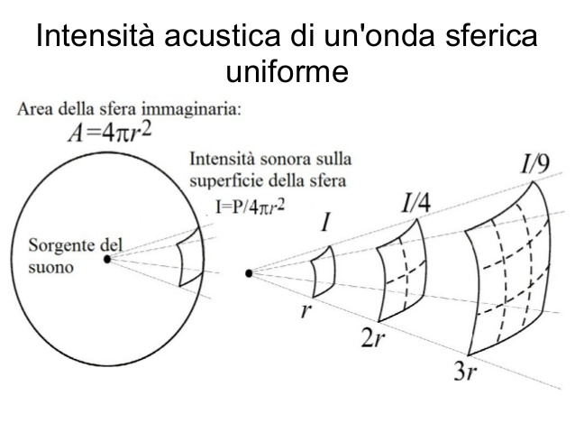

Queste onde interferiscono tra loro e generano il fronte d’onda successivo che risulta tangente ad esse.

Se il fronte d’onda primario ha raggio *r* e se l’onda si allontana dalla sorgente puntiforme con velocità *v* in un intervallo di tempo *Δt,* il raggio *r(primo)* del fronte successivo è:

$$r^{'}=r+v*∆t$$

**SOLUZIONE AL PROBLEMA**

La velocità di propagazione del tuono in aria è pari a: $v=\frac{s}{t}=\frac{1030}{3,00}=343 m/s$

Questa è la velocità con cui l’onda sonora tuono si allontana dalla sorgente.

Quando il tuono arriva a casa di Francesca, è un **fronte d’onda primario di raggio *r****.*

Trascorso un intervallo pari a *Δt* il nuovo fronte d’onda ha un raggio (dopo che Anna ha sentito il tuono) $r^{'}=r+v*∆t=1500+343*0,500$**= 1670 m**

La superficie del fronte d’onda è:

$S=4πr^{'2}$**= 4*3,14 ${1670}^{2}=3,50*{10}^{7} mq$

\***

**RIFLESSIONI SUL RISULTATO**

**PRINCIPIO DI HUYGENS**

[](https://3.bp.blogspot.com/-ZZMAUTrr2hE/W6ZM-dPrdtI/AAAAAAAAGJI/U8372iILOXsn-af8rvv-9CSupHscQihCQCLcBGAs/s1600/dfse.gif)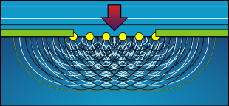Ogni punto di un fronte d’onda che esiste in un certo istante si comporta come sorgente di onde sferiche secondarie (elementari) che si propagano verso l’esterno con la stessa velocità dell’onda; il fronte d’onda nell’istante successivo è la superficie tangente a tutte le onde sferiche secondarie.

La grandezza del fronte d’onda di 35 milioni di mq è una superficie di circa 6 Km * 6 Km